Федеральное государственное автономное образовательное учреждение высшего образования «Национальный исследовательский университет ИТМО»

Факультет программной инженерии и компьютерной техники

Информатика

Лабораторная работа №2

«Синтез помехоустойчивого кода»

Вариант №21.

Выполнил:
Вишняков Александр Сергеевич
группа Р3110

Проверил:
Рыбаков С. Д.

Санкт-Петербург 2026

Оглавление
Задание 3
Основные этапы вычисления 3
1. Декодирование сообщения №34. 3
2. Декодирование сообщения №56. 4
3. Декодирование сообщения №78. 5
4. Декодирование сообщения №63. 5
5. Декодирование сообщения №22 из кода (15;11) 6
6. Вычисление избыточности 6
Дополнительное задание №1 7
Листинг кода 7
Пример работы программы 7
Результаты тестирования программы 7
Заключение 8
Список использованных источников 8

Задание
- На основании номера варианта задания выбрать набор из 4 полученных сообщений в виде последовательности 7-символьного кода.
- Построить схему декодирования классического кода Хэмминга (7;4), которую представить в отчёте в виде изображения.
- Показать, исходя из выбранных вариантов сообщений (по 4 у каждого – часть №1 в варианте), имеются ли в принятом сообщении ошибки, и если имеются, то какие. Подробно прокомментировать и записать правильное сообщение.
- На основании номера варианта задания выбрать 1 полученное сообщение в виде последовательности 15-символьного кода.
- Построить схему декодирования классического кода Хэмминга (15;11), которую представить в отчёте в виде изображения.
- Показать, исходя из выбранного варианта сообщений (по 1 у каждого – часть №2 в варианте), имеются ли в принятом сообщении ошибки, и если имеются, то какие. Подробно прокомментировать и записать правильное сообщение.
- Сложить номера всех 5 вариантов заданий. Умножить полученное число на 4. Принять данное число как число информационных разрядов в передаваемом сообщении. Вычислить для данного числа минимальное число проверочных разрядов и коэффициент избыточности.

Основные этапы вычисления

1. Декодирование сообщения №34.
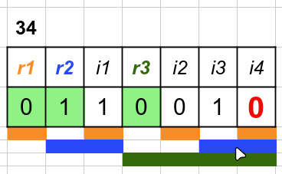
Рисунок 1 — Декодирование сообщения №34.
Проверочные биты расположены на позициях, равных степеням двойки. Для кода (7; 4) это: 2⁰=1, 2¹=2, 2²=4. Зная, что N-ный проверочный бит отвечает за N бит через каждые N бит, начиная с позиции N, найдём синдром S данной последовательности при помощи сложения по модулю всех подконтрольных бит для каждого проверочного бита:
r1 ^ i1 ^ i2 ^ i4 = 0 ^ 1 ^ 0 ^ 0 = 1
r2 ^ i1 ^ i3 ^ i4 = 1 ^ 1 ^ 1 ^ 0 = 1
r3 ^ i2 ^ i3 ^ i4 = 0 ^ 0 ^ 1 ^ 0 = 1
Таким образом, S = 111₂ = 7₁₀. Значит, неправильный бит находится на 7 позиции – i4. Исправив его, получим верное сообщение: 1011₂ = 11₁₀.

2. Декодирование сообщения №56.
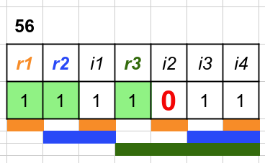
Рисунок 2 — Декодирование сообщения №56.
Проверочные биты расположены на позициях, равных степеням двойки. Для кода (7; 4) это: 2⁰=1, 2¹=2, 2²=4. Зная, что N-ный проверочный бит отвечает за N бит через каждые N бит, начиная с позиции N, найдём синдром S данной последовательности при помощи сложения по модулю всех подконтрольных бит для каждого проверочного бита:
r1 ^ i1 ^ i2 ^ i4 = 1 ^ 1 ^ 0 ^ 1 = 1
r2 ^ i1 ^ i3 ^ i4 = 1 ^ 1 ^ 1 ^ 1 = 0
r3 ^ i2 ^ i3 ^ i4 = 1 ^ 0 ^ 1 ^ 1 = 1
Таким образом, S = 101₂ = 5₁₀. Значит, неправильный бит находится на 5 позиции – i2. Исправив его, получим верное сообщение: 1111₂ = 15₁₀.

3. Декодирование сообщения №78.
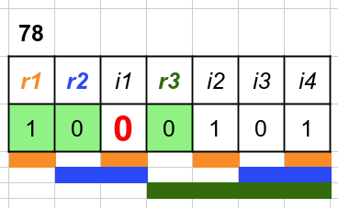
Рисунок 3 — Декодирование сообщения №78.
Проверочные биты расположены на позициях, равных степеням двойки. Для кода (7; 4) это: 2⁰=1, 2¹=2, 2²=4. Зная, что N-ный проверочный бит отвечает за N бит через каждые N бит, начиная с позиции N, найдём синдром S данной последовательности при помощи сложения по модулю всех подконтрольных бит для каждого проверочного бита:
r1 ^ i1 ^ i2 ^ i4 = 1 ^ 0 ^ 1 ^ 1 = 1
r2 ^ i1 ^ i3 ^ i4 = 0 ^ 0 ^ 0 ^ 1 = 1
r3 ^ i2 ^ i3 ^ i4 = 0 ^ 1 ^ 0 ^ 1 = 0
Таким образом, S = 011₂ = 3₁₀. Значит, неправильный бит находится на 3 позиции – i1. Исправив его, получим верное сообщение: 1101₂ = 13₁₀.

4. Декодирование сообщения №63.
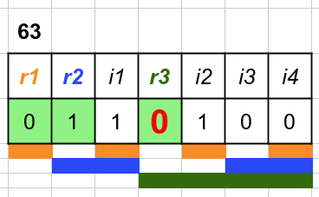
Рисунок 4 — Декодирование сообщения №63.
.Проверочные биты расположены на позициях, равных степеням двойки. Для кода (7; 4) это: 2⁰=1, 2¹=2, 2²=4. Зная, что N-ный проверочный бит отвечает за N бит через каждые N бит, начиная с позиции N, найдём синдром S данной последовательности при помощи сложения по модулю всех подконтрольных бит для каждого проверочного бита:
r1 ^ i1 ^ i2 ^ i4 = 0 ^ 1 ^ 1 ^ 0 = 0
r2 ^ i1 ^ i3 ^ i4 = 1 ^ 1 ^ 0 ^ 0 = 0
r3 ^ i2 ^ i3 ^ i4 = 0 ^ 1 ^ 0 ^ 0 = 1
Таким образом, S = 100₂ = 4₁₀. Значит, неправильный бит находится на 4 позиции – r3. Исправив его, получим верное сообщение: 1100₂ = 12₁₀.

5. Декодирование сообщения №22 из кода (15;11)
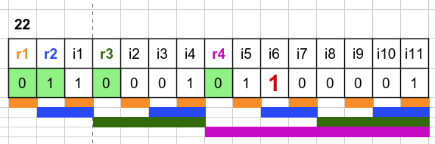
Рисунок 5 — Декодирование сообщения №22 из кода (15;11).
Проверочные биты расположены на позициях, равных степеням двойки. Для кода (15; 11) это: 2⁰=1, 2¹=2, 2²=4, 2³=8. Зная, что N-ный проверочный бит отвечает за N бит через каждые N бит, начиная с позиции N, найдём синдром S данной последовательности при помощи сложения по модулю всех подконтрольных бит для каждого проверочного бита:
r1 ^ i1 ^ i2 ^ i4 ^ i5 ^ i7 ^ i9 ^ i11 = 0 ^ 1 ^ 0 ^ 1 ^ 1 ^ 0 ^ 0 ^ 1 = 0
r2 ^ i1 ^ i3 ^ i4 ^ i6 ^ i7 ^ i10 ^ i11 = 1 ^ 1 ^ 0 ^ 1 ^ 1 ^ 0 ^ 0 ^ 1 = 1
r3 ^ i2 ^ i3 ^ i4 ^ i8 ^ i9 ^ i10 ^ i11 = 0 ^ 0 ^ 0 ^ 1 ^ 0 ^ 0 ^ 0 ^ 1 = 0
r4 ^ i5 ^ i6 ^ i7 ^ i8 ^ i9 ^ i10 ^ i11 = 0 ^ 1 ^ 1 ^ 0 ^ 0 ^ 0 ^ 0 ^ 1 = 1
Таким образом, S = 1010₂ = 10₁₀. Значит, неправильный бит находится на 10 позиции – i6. Исправив его, получим верное сообщение: 10011000001₂ = 1217₁₀.

6. Вычисление избыточности
Количество информационных разрядов: k = (34+56+78+63+22)*4 =1012
Тогда количество проверочных битов r можно вычислить как 2^{r} >= r+k+1
Получаем, что 2¹⁰ >= 1012 + 10+1 = 1023 – подходит.
Значит коэффициент избыточности будет равен 10/1012 ~ 0,00988 = 0,988%

Дополнительное задание №1
Написать программу на любом языке программирования, которая на вход получает набор из 7 цифр «0» и «1», записанных подряд, анализирует это сообщение на основе классического кода Хэмминга (7,4), а затем выдает правильное сообщение (только информационные биты) и указывает бит с ошибкой при его наличии.

Листинг кода
https://github.com/AleksandrVishniakov/itmo/tree/main/s1/inf/labs/l2/lab2

Пример работы программы
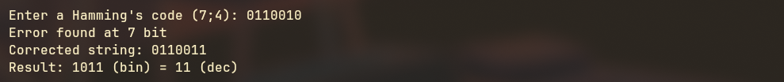
Рисунок 6 — Пример работы программы.

Результаты тестирования программы
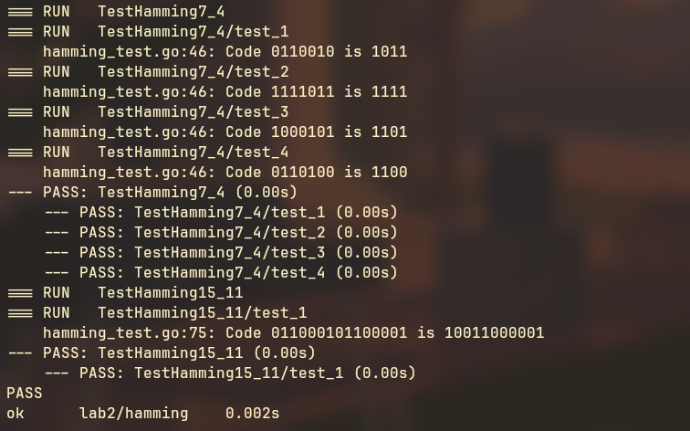
Рисунок 7 — Результаты тестирования программы.

Заключение
В процессе выполнения данной лабораторной работы я узнал о помехоустойчивом коде Хэмминга, научился кодировать и декодировать информацию для передачи в таком виде, а также реализовал программу, которая позволяет расшифровывать подобные коды.

Список использованных источников
- Орлов С. А., Цилькер Б. Я. Организация ЭВМ и систем: Учебник для
вузов. 2-е изд. – СПб.: Питер, 2011. – 688 с.: ил.
- Алексеев Е.Г., Богатырев С.Д. Информатика. Мультимедийный
электронный учебник. – Режим доступа: http://inf.e-alekseev.ru/text/toc.html (дата обращения 05.10.2026).

